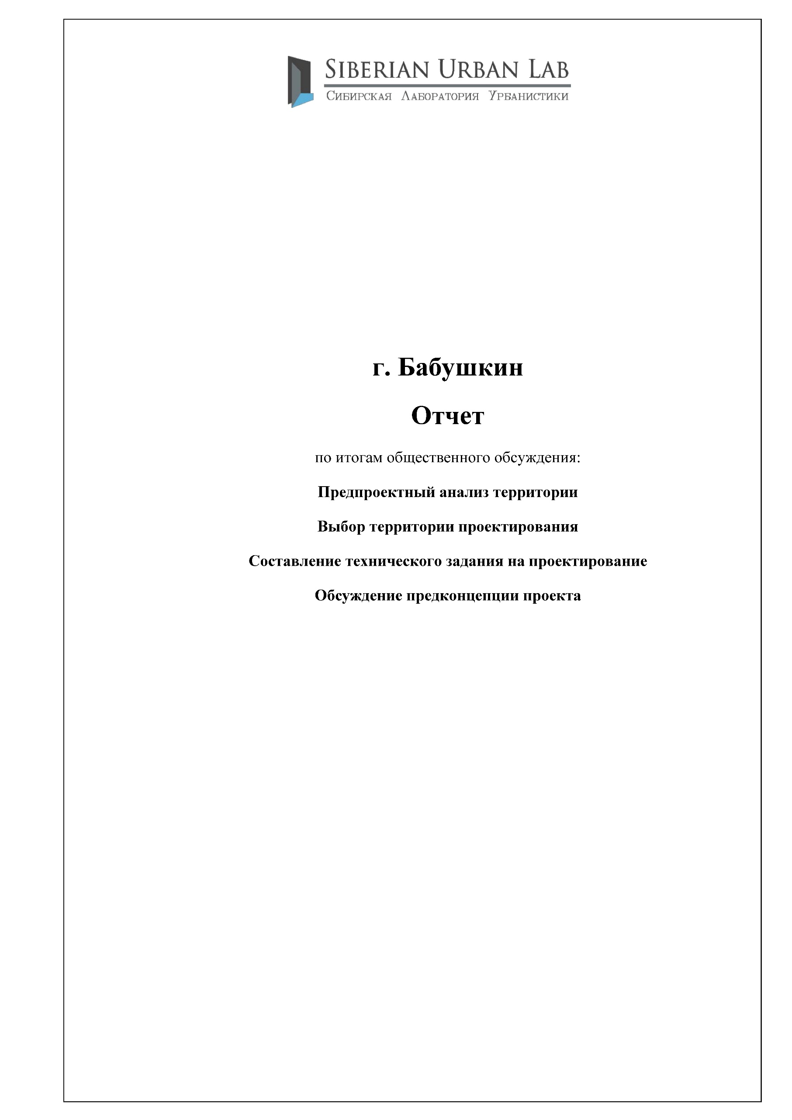

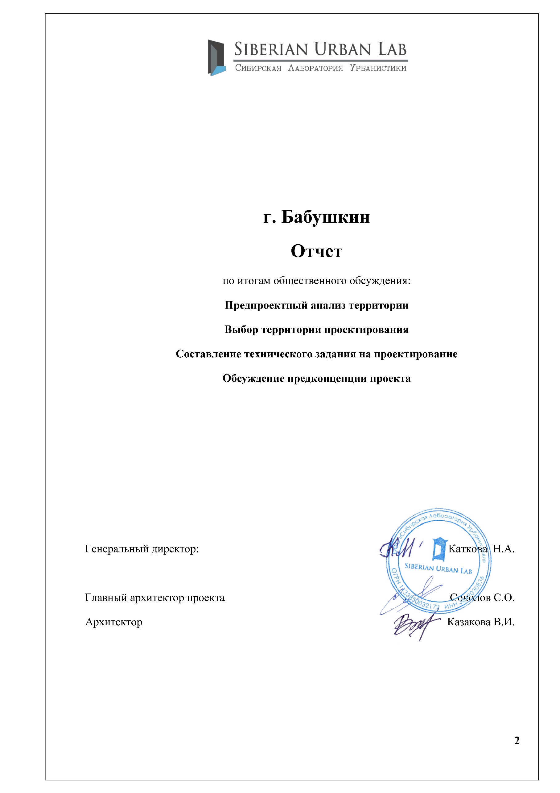

Оглавление
1 Введение 4
1 Предпроектный анализ 5
1.1 Общая информация 6
1.2 История города, значимые вехи 6
1.3 Идентичность города и его символы 7
1.4 Границы территории исследования 8
1.5 Наполнение территории исследования 9
1.6 Действующие объекты 10
1.8 Памятные места и общественные территории 11
1.9 Планируемые к строительству объекты 12
1.10 Недостатки территории 12
1.11 Преимущества территории 12
Вывод 12
2 Выбор территории 14
2.1 Мероприятия по выбору территории проектирования 14
2.2 Подведение итогов голосования. Утверждение территории проектирования 17
3 Выбор работ, планируемых к реализации 19
3.1 Мероприятия по определению предполагаемых функций территории и работ, планируемых к реализации 19
3.2 Анализ анкет 21
4 Конкурс рисунков среди учащихся школы 23
5 Проектные сессия с жителями, предпринимателями и экспертным сообществом 24
5.1 Местные жители и школьники 24
5.2 Встреча с учащимися Дома Детского Творчества 32
5.3 Встреча с предпринимателями 33
5.4 Круглый стол с местными активистами и экспертами 34

Введение
В рамках совместной работы администрации г. Бабушкин и ООО «Сибирская Лаборатория Урбанистики» над проектом заявки на «Всероссийский конкурс лучших проектов создания комфортной городской среды в малых городах и исторических поселениях в 2020 году» были проведены различные мероприятия по анализу территории, вовлечению жителей в составление технического задания на проектирование и обсуждение предконцепции, территории проектирования в г.Бабушкин.
Подготовительный этап работы над проектом состоял из следующих этапов:
- Предпроектное исследование территории (натурный анализ).
- Организация голосования жителей за выбор территории для проектирования.
- Проведение серии общественных обсуждений с местными жителями, предпринимателями и экспертным сообществом.

1 Предпроектный анализ территории
17 октября 2019 г. специалисты «Сибирской Лаборатории Урбанистики» и кураторы проекта со стороны администрации города и общественной комиссии совместно осмотрели основные общественные территории, знаковые и памятные места города. Произведена фотофиксация территории, проанализированы ландшафт и основная проблематика.
Цель исследования – выявить наиболее перспективные направления пространственного развития общественных территорий города с точки зрения потенциала территории.
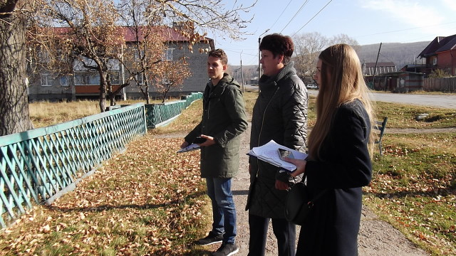
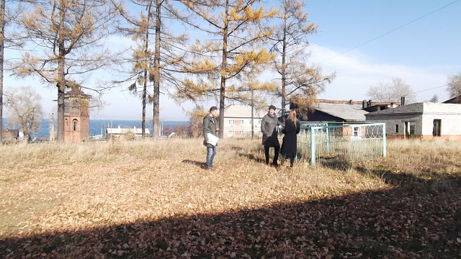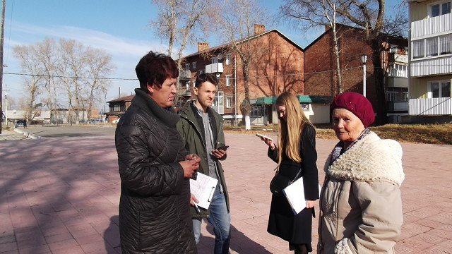

1.1 Общая информация
Бабушкин — город районного значения в Кабанском районе Республики Бурятия. Административный центр городского поселения «Бабушкинское». Население города – по данным на 2017 год – 4542 чел. В городе расположена железнодорожная стан-ция Мысовая, на Транссибирской магистрали.
Город стоит на федеральной трассе Р258 «Байкал» и Транссибирской магистрали, на берегу озера Байкал, в устье р. Мысовки. Расстояние до районного центра – с. Кабанска – 72 км, до столицы республики Бурятия – Улан-Удэ – 170 км, до г. Байкальска – 130 км, до г. Иркутска – 280 км.

1.2 История города, значимые вехи
Город Бабушкин является одним из пяти исторических поселений Бурятии (Улан-Удэ, Кяхта, Бабушкин, Баргузин, Новоселенгинск). В настоящий момент официальный статус исторического поселения имеет только Кяхта.
Основание поселения во второй половине 18 века связано как с активным строительством русскими городов и острогов Восточной Сибири, так и с подписанием Кяхтинского договора с Китаем, что положило начало эпохе новых взаимоотношений двух стран и строительству путей сообщения. Во второй половине 19 века был построен Удунгинский (Кяхтинский) тракт, являвшийся одной из дорог «Великого чайного пути», западной оконечностью которого была почтовая станция Мысовая. Устройство пароходных пристаней на Байкале способствовало развитию торговых сообщений и послужило экономическому подъему Мысовой.
Второй этап развития поселения – в конце 19 века – начало строительства Сибирской железной дороги. Масштабные работы сопровождались притоком населения, и уже к 1900 г. число жителей приближается к 5000. Начинает развиваться инфраструктура, появляются торговые лавки и небольшие производства, церковь. Купечество начало ходатайствовать о присвоении выселку статуса города. Так в 1902 г. поселок при станции Мысовой обрел статус безуездного города, именуемого Мысовском.
Незавершенность железнодорожного пути, вызванная сложностью рельефа на Кругобайкальском участке, приводит к обустройству единственной в России паромной железнодорожной переправы через озеро Байкал: строительству портов с причалами и заказу для английской судоверфи в Ньюкасле паромного ледокола – второго по величине и мощности ледокола мира. Он осуществлял грузовые рейсы с Иркутского берега до пристани в Мысовой. На каждом из причалов, по рельсам, в ледокол загружали вагоны с грузом и паровоз (вмещал в себя целый поезд). Стоит отметить, что позднее пристань парома была перенесена в поселок Танхой, что западнее, а в городе Мысовске остался резервный порт.
Во время гражданской войны в 1918 году ледокол, курсирующий неподалеку от Мысовского причала, был расстрелян белочехами с захваченного ими корабля Байкальской флотилии. Прямым попаданием снаряда на верхнюю палубу, в склад горюче-смазочных материалов, деревянный корпус корабля выгорел, однако сам ледокол остался на плаву. Позднее он был отправлен на переплавку в доменные печи Урала.
Революционные события оставили значимый след в истории города, Мысовск был одним из центров революционного движения. Профессиональный революционер И.В. Бабушкин, перевозивший из Читы для восставших рабочих Иркутска транспорт с оружием, был схвачен карательной царской экспедицией и расстрелян со своими товарищами вблизи берега Байкала на станции Мысовой в январе 1906 года. В честь него в 1941 г. город Мысовск был переименован в город Бабушкин. Позднее в нем были установлены памятные бюсты и стелы, в 70-е годы создан мемориальный музей И.В. Бабушкина. Особенность музея, располагавшегося изначально при школе №36 была в том, что экскурсии вели учащиеся школы.
Со временем торговые функции бывшего трактового села утратили свое значение. В годы социалистического строительства в городе Мысовск развивается производственная сфера – и если вначале это были обрабатывающие или перерабатывающие направления (в том числе мясное, гончарное, кожевенное, хлебозавод, рыбообработка и переработка дикоросов), то в 70-80-е годы в Бабушкине были построены швейная фабрика и филиал приборостроительного завода. Значительная часть населения трудилась на железной дороге, в ее обслуживающих и производственных цехах. Активизировалось жилищное строительство, появились многоквартирные благоустроенные дома. Открылись учебные заведения, велась активная культурная и спортивная жизнь, что ознаменовано достижениями различного уровня. Город развивался поступательно и планомерно, к 80-м годам прошлого столетия в нем насчитывалось до 10 тысяч жителей вместе с близлежащими поселками.
В 90-ых годах, как и в других городах России, в Бабушкине были закрыты многие производства и объекты социальной сферы. За последние три десятилетия численность населения сократилась вдвое. Крупным градообразующим предприятием, обеспечивающим город рабочими местами, осталась железная дорога, ее обслуживающие предприятия и рельсосварочный завод. Бабушкин, обладающий потенциалом к созданию альтернативных предприятий и бизнесов, нуждается в стратегическом планировании и развитию новых точек роста.

1.3 Идентичность города и его символы
Расположенный на пересечении трех основных транспортных путей Сибири, город Бабушкин исторически является значимым логистическим узлом: железнодорожным, автомобильным и морским. Через мысовское поселение по «Великому чайному пути» шли караваны с различными товарами в Китай и обратно, именно здесь ежедневно причаливал известный паромный ледокол «Байкал» - старший брат ледокола «Ангара». Как важный порт, город имел два маяка – один встречал суда на берегу и был виден на подходе к пристани, другой же располагался на горе и служил ориентиром за километры. Прибрежный маяк, созданный европейскими мастерами из металла и камня, сохранился до настоящего времени и является символом города. Деревянный горный маяк не сохранился, но дал название окрестным горам – Маячные. По сей день существует ягодная тропа, прямиком ведущая к утраченному маяку.
Город имеет удачное географическое положение – на берегу древнейшего озера Байкал, у отрогов горного хребта Хамар-Дабан, богатого таежными дарами - ягодой, грибами, орехами, промысловой дичью и лекарственными травами. Раньше на вершине перевала был пункт сбора даров тайги, сборщиков в свою очередь отоваривали различными продуктами.
Станция Мысовая, изначально построенная как узловая станция Транссиба, сохраняет до сих пор свое важное стратегическое значение в поддержании непрерывного процесса пассажирских и грузовых перевозок.
Находясь на перекрестке важнейших транспортных магистралей Сибири, Мысовск стал одним из центров революционного движения и свидетелем многих значимых событий того времени. Сохранились здания, где располагалась типография РСДРП, фрагменты пересыльной тюрьмы 1886 года постройки; музей И.В. Бабушкина встречает гостей со второй половины 20 века; памятные места увековечены бюстами, стелами и обелисками. На побережье речки Мысовка в настоящее время установлен верстовой столб, символизирующий значение дороги Великого Чайного пути в Мысовой.

1.4 Границы территории исследования
Основная территория исследования включает в себя центральную часть города (кварталы по обе стороны от ул. 3-го Интернационала и ул. Комсомольской, от ул. Кяхтинской до ул. Красноармейской) с выходом на железнодорожную станцию «Мысовая» (в створе ул. Советская), и на федеральную трассу «Байкал» (ул. Ленина) через ул. Советская, с выходом к автобусной остановке «Бабушкин», а также прибрежную зону оз. Байкал с ул. 3-ого Интернационала, связывающей берег с городом (посредством проезда под железнодорожными путями, рядом с устьем р. Мысовки) (см. рис. 1).
Рисунок 1 Схема расположения территории исследования в городе
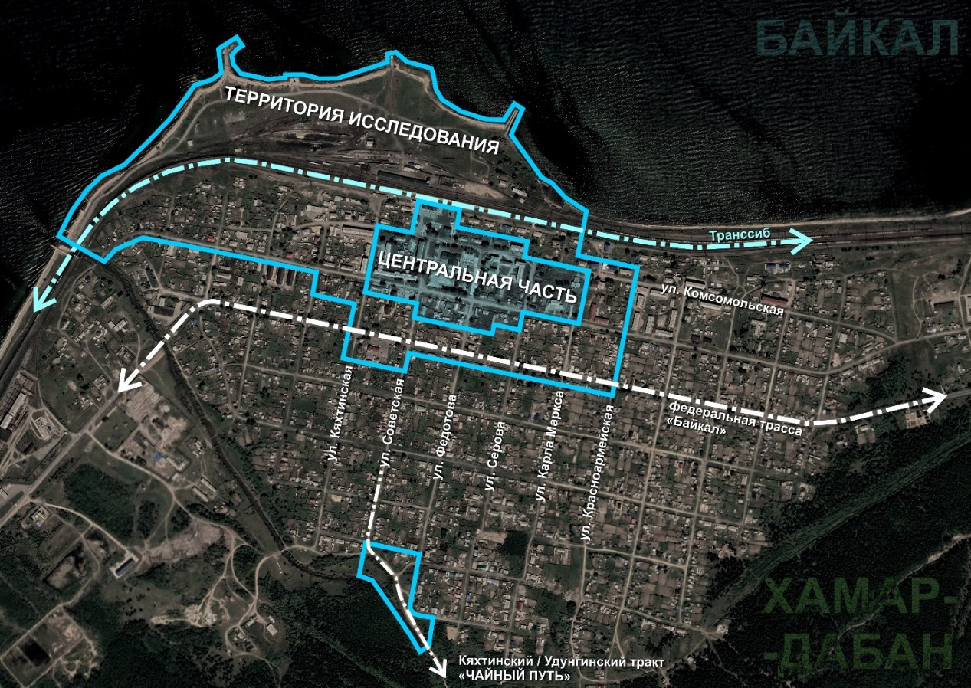

1.5 Наполнение территории исследования
Центральная часть города, входящая в территорию исследования, включает в себя подавляющее большинство объектов притяжения города. Основные административные, социальные, культурные и коммерческие объекты, места отдыха горожан и массовых мероприятий выходят на центральные улицы (ул. 3-го Интернационала/ул. Комсомольская/ ул. Кяхтинская/ул. Федотова), генерируя и формируя пользовательские потоки (см. рис. 2).
Рисунок 2. Схема наполнения территории исследования
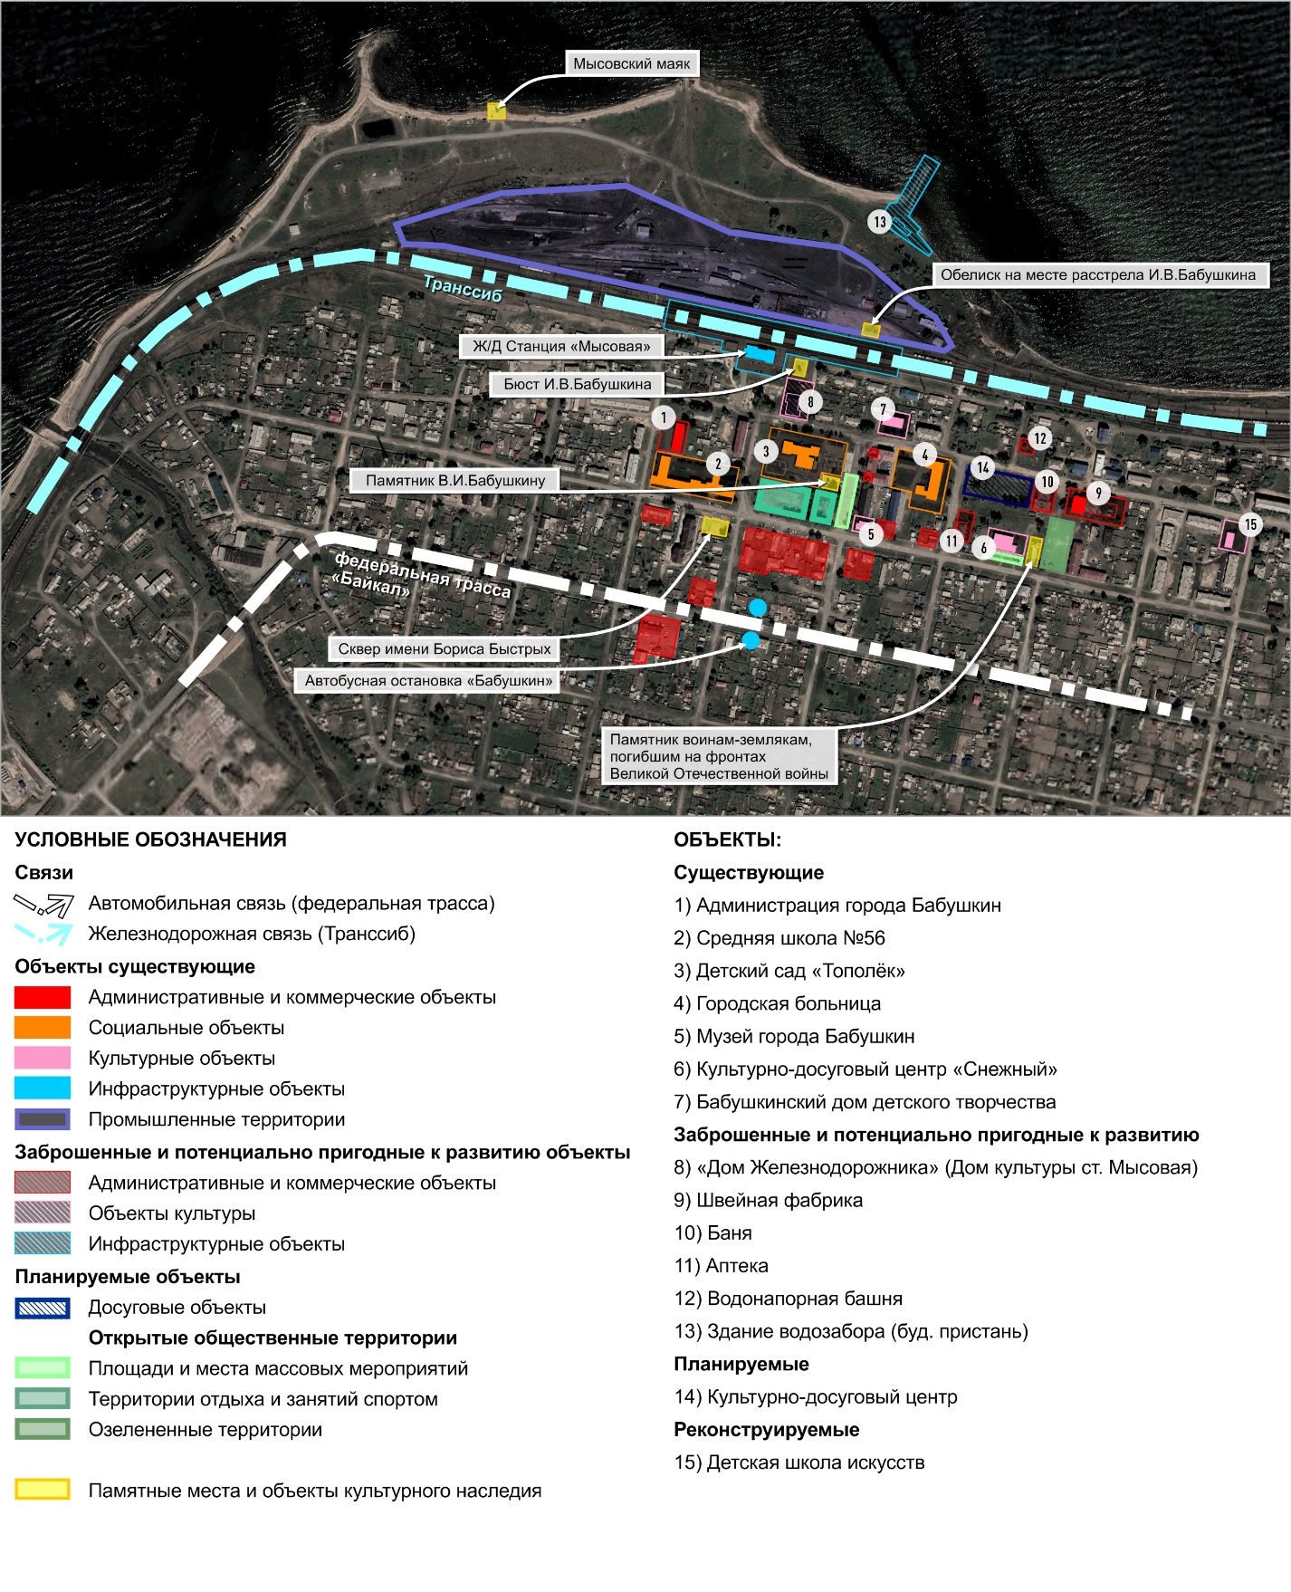

1.6 Действующие объекты
Администрация города (1) находится в западной части центра (ул. Кяхтинская), здание, в котором она располагается, также включает в себя помещения местного ЗАГСа, городской библиотеки, отделения почты и аптеки.
Основные социальные объекты города выходят на улицы центральной части города: Школа №56 (2) находится в одном квартале с Администрацией (1), выходит на ул. 3-го Интернационала и является памятником – в ней в годы ВОВ располагался госпиталь1943; Детский сад «Тополёк» (3) занимает половину квартала, ранее в истории известного как Базарная площадь (здесь устраивали большие ярмарки), и земельным участком примыкает к ул. Комсомольской; Больница (4) (бывшая Железнодорожная узловая больница) находится на пересечении ул. Серова и ул. Комсомольской.
Основные культурные объекты города располагаются здесь же, на центральных улицах: Музей г. Бабушкина (5) находится в одном квартале с больницей (4), на пересечении ул. 3-го Интернационала и ул. Федотова; культурно-досуговый центр «Снежный» (6) (бывший кинотеатр) располагается далее на восток, в квартале в границах улиц 3-го Интернационала, Серова, Комсомольская, Красноармейская, и выходит небольшим сквером на ул. 3-го Интернационала; Бабушкинский дом детского творчества (8) стоит практически напротив Детского Сада «Тополёк» (3), восточнее от пересечения ул. Комсомольской и ул. Федотова. Тремя кварталами восточнее, по улице Комсомольской, после капитального ремонта в январе 2020 года вновь будет функционировать Детская школа искусств (15).
Коммерческие объекты в основном сгруппированы по ул. 3-го Интернационала и включают в себя как отдельные здания магазинов с товарами различного назначения, так и городской рынок (не заполнен полностью, часть территории пустует). В дополнение, отрезок улицы Советской, соединяющий центральные улицы с федеральной трассой (ул. Ленина) и автобусной остановкой, также включает в себя несколько объектов коммерции, и здесь, на ул. Ленина, практически на пересечении с ул. Советская, находится коммерческий объект, соединяющий в себе несколько функций придорожного сервиса (гостиница, кафе, автостоянка). Восточнее от него, на противоположной стороне, вблизи пересечения ул. Ленина и ул. Советской, располагается автобусная остановка.
Железнодорожная станция (ст. «Мысовая») находится в створе ул. Советская (пересечение с ул. Комсомольская), и находится в 150 метрах от пересечения ул. Советская и 3-го Интернационала.
Берег озера Байкал от городских кварталов отделяет не только железнодорожная магистраль, но и промышленный участок, включающий в себя объекты обслуживания железной дороги и городские инженерные сооружения.

1.7 Пустующие и потенциально пригодные к развитию объекты
Среди пустующих объектов на территории исследования есть как потенциальные коммерческие объекты, так и объекты, пригодные для обслуживания транспорта, а также объекты, в будущем имеющие возможность вместить в себя культурно-досуговые функции. Среди таких объектов – «Дом культуры Железнодорожников» (8), прежде бывший точкой притяжения как клуб, ныне пустующий, потенциально пригодный для создания филиала городского музея (каменная часть здания существовала как пересыльная тюрьма задолго до курсирования ледокола «Байкал») и визит-центра. Здание архитектуры времен раннего социалистического строительства располагается на пересечении ул. Советская и Комсомольская, в одном квартале с ж/д станцией.
Квартал в границах улиц Серова, 3-го интернационала, Комсомольская и Красноармейская, изобилует пустующими и потенциально пригодными для развития объектами. Среди них: бывшее здание Бабушкинской швейной фабрики (9) в настоящее время наполовину пустующее (выходит на ул. Комсомольская); городская баня (10) (ул. Комсомольская); бывшее здание аптеки (11) (ул. Серова, напротив больницы (4)).
По движению от здания бани (10) в сторону берега, располагается кирпичное здание Водонапорной башни 1903 года постройки (12), в свое время обслуживающей паровозы, сходящие с ледокола. Здание выделяется высотой, а также самобытной архитектурой, что делает его знаковым объектом и потенциальной точкой притяжения.
Недалеко от Водонапорной башни (12), в 500 метрах через полотно железной дороги, на берегу озера Байкал, располагается бывшее здание водозабора (пустует, из сохранившегося – стены, берегоукрепление, пирс). Территория потенциально пригодна для устройства пристани, способной принимать суда местного сообщения.

1.8 Памятные места и общественные территории
Памятные места в городе, увековеченные бюстами, стелами и обелисками, отсылают к истории города времен Империи, гражданской войны, революции и Великой Отечественной войны. Маяк на берегу Байкала, символ города, по совместительству является немым свидетелем гибели ледокола «Байкал» в августе 1918 года. Памяти революционера Бабушкина в городе стоят три памятника: Обелиск на месте расстрела (территория депо); Бюст И.В. Бабушкина (возле здания ст. Мысовая и Дома Железнодорожника); Стела-памятник И.В. Бабушкину (ул. Федотова, около детского сада «Тополёк» (3)). Память о Великой Отечественной войне отмечена в городе двумя местами: Памятник воинам-землякам, погибшим на фронтах Великой Отечественной войны (ул. 3-го Интернационала, около КДЦ «Снежный»); Сквер имени летчика Бориса Быстрых (пересечение ул. Советская и 3-го Интернационала, напротив Школы №56). Все памятные места, кроме маяка, сгруппированы в центральной части в пешеходной доступности друг от друга.
Здесь же, в центральных кварталах, располагаются общественные территории, наиболее интенсивно посещаемые жителями для отдыха и массовых мероприятий. Центральная городская площадь образована участком улицы Федотова, перекрытым по границам с ул. 3-го Интернационала и ул. Комсомольской, на площади проводятся народные гуляния и праздники, например, Новый год, День города, спортивные и детские мероприятия. Западнее от площади, в одном квартале с детским садом, располагается городской стадион (не благоустроен) и детская площадка (выходят на ул. 3-го Интернациоанала). Перед входом в КДЦ «Снежный» образована небольшая площадка со сценой, которая используется для культурно-массовых мероприятий. Рядом с КДЦ и памятником воинам ВОВ находится незастроенная озелененная территория (не благоустроена, посажено несколько деревьев). Прибрежная территория Байкала популярна как у жителей города, так и приезжих, кто приезжает в Бабушкин на авто-мобиле или по железной дороге. Главная точка притяжения здесь – Маяк, а также естественные пляжи на берегу, остальная территория, значительная по площади, от берега до промзоны, пустует.

1.9 Планируемые к строительству объекты
На исследуемой территории запланирован к строительству 1 объект, распо-ложенный на месте разрушенного здания бывшей железнодорожной столовой в одном квартале с КДЦ «Снежный», Швейной фабрикой и памятником воинам ВОВ. На пересечении ул. Серова и Комсомольской планируется к строительству новый культурно - досуговый центр (строительство в 2023 -2024 годах), который возьмет на себя функции КДЦ «Снежный», а также вместит в себя библиотеку, кинозал, бильярдную и кружковые площади.

1.10 Недостатки территории
Позиция железнодорожной промзоны аккурат между центральной частью города и прибрежной территорией сильно ограничивает пешеходную доступность и потенциал рекреационной территории берега, фактически отрезая город от Байкала. Официально доступ на берег осуществляется лишь по ул. 3-го Интернационала, удлиняя путь на берег до некомфортного для пешего передвижения расстояния. Планируемое обустройство пешеходного перехода через железнодорожные пути, в створе проезда, на котором стоит Водонапорная башня, может частично решить проблему с доступностью и связать территорию центра с восточной частью прибрежной территории, где располагается потенциальная будущая пристань.

1.11 Преимущества территории
Общественные пространства в центральной части Бабушкина выгодно расположены среди территорий разнообразного функционального назначения, множества объектов притяжения, как существующих, так и обладающих потенциалом к развитию, памятных мест и знаковых объектов в пешеходной доступности от них. Такое исторически сложившееся компактное расположение объектов инфраструктуры и рациональная планировка улиц обеспечивают эти территории активным пешеходным трафиком и возможностью эффективного использования разными социальными группами, в разное время суток и времен года.

Вывод
Натурное исследование территории показало, что наибольший потенциал к развитию, ввиду выявленных преимуществ, есть у общественных территорий, в первую очередь, в центральной части города. Обустройство пешеходного перехода через железнодорожные пути обеспечит в будущем связность городских территорий с берегом и даст возможность планомерно и эффективно развивать прибрежную зону.
Устройство пристани расширит транспортную доступность города (водное сообщение), и обеспечит дополнительный трафик пользователей (как жителей близлежащих населенных пунктов, так и организованных групп туристов из соседней Иркутской области). Существующие и новые объекты притяжения (в особенности, внутри квартала в границах улиц Серова, 3-го Интернационала, Комсомольской и Красноармейской), включенные в структуру общественных пространств на этом пути, усилят трафик посетителей и дадут стимул к развитию городской экономики, а насыщенность структуры пространств знаковыми объектами и памятными местами увеличивает культурную ценность территории (см. рис. 3)
Рисунок 3. Схема перспективного развития общественных территорий.
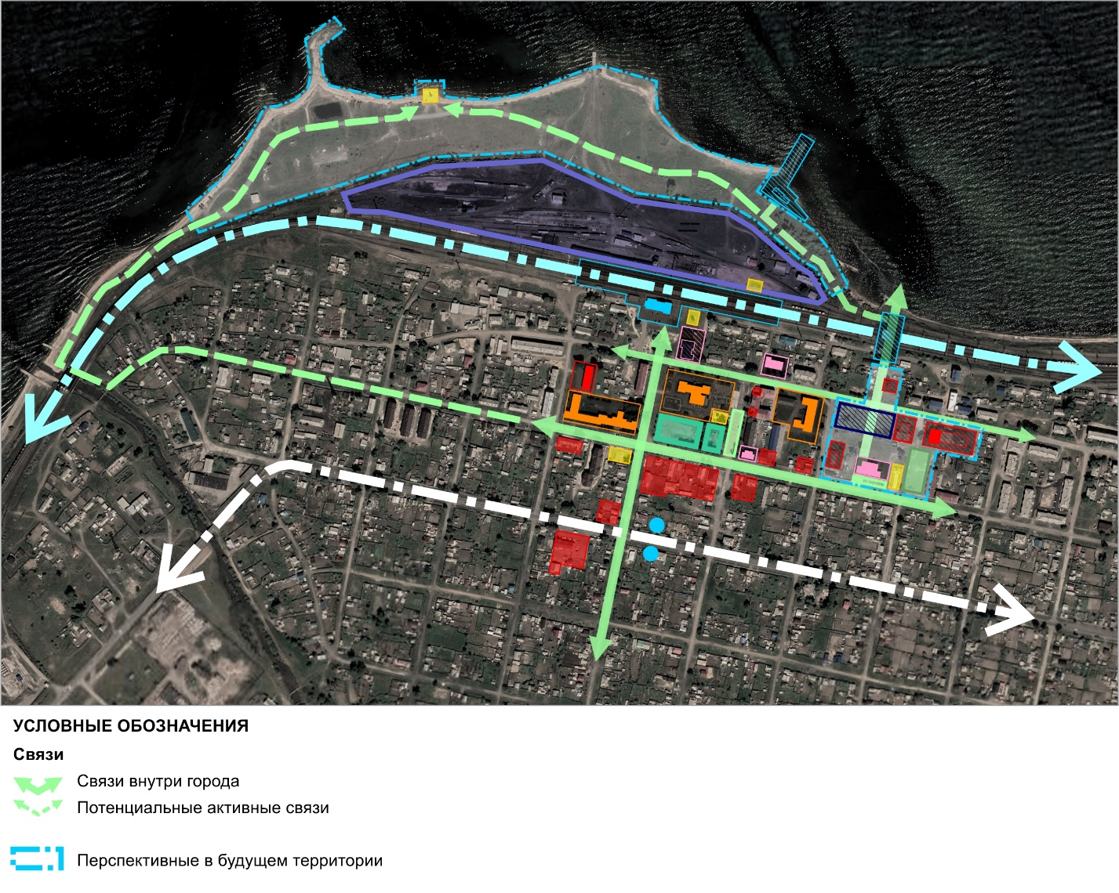

2 Выбор территории

2.1 Мероприятия по выбору территории проектирования
Для выбора территории проектирования предварительно, для изучения жителями, был выложен в открытый доступ отчет о предпроектном исследовании территории на официальном сайте администрации ГП Бабушкинское (http://babushkin-gp.ru/2019/11/3199/), а также на странице сообщества «Создание комфортной городской среды в г. Бабушкин» в социальной сети «Одноклассники.ру» (https://ok.ru/group/54469801541811/topic/71193171064243).
Голосование за выбор территории было организовано в двух форматах:
- Оффлайн-голосование. Для этого среди жителей распространялись анкеты (рис.4), в которых предлагалось оставить отзыв о городе и его значимых местах, общественных территориях, а также оставить свой голос за одну из общественных территорий.
Рисунок 4. Образец анкеты для оффлайн-голосования
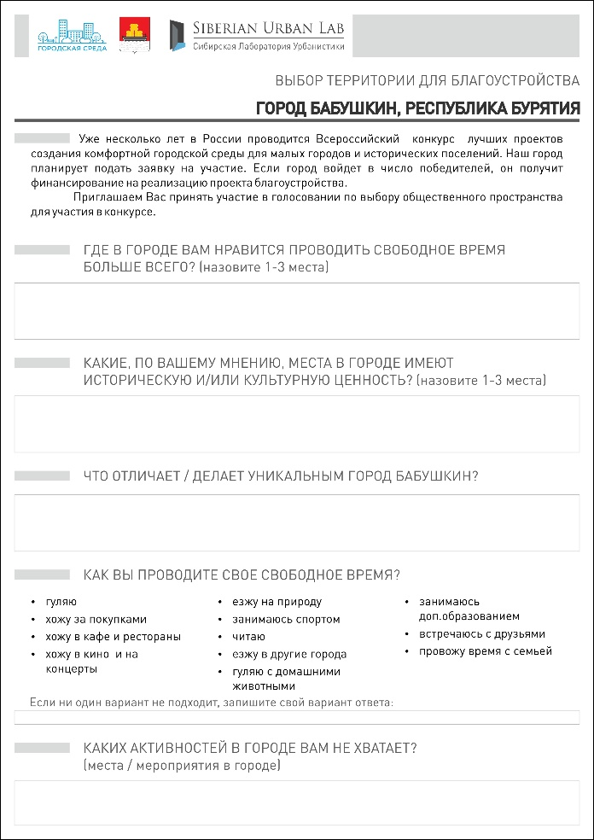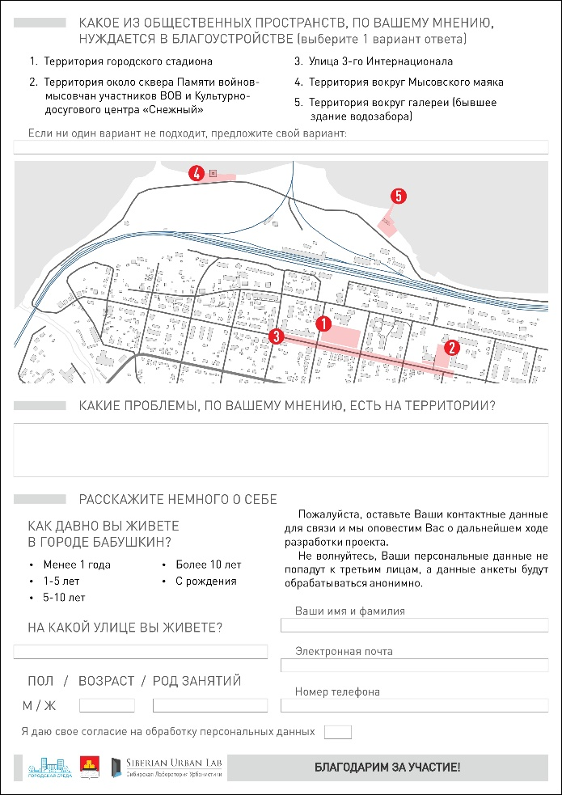

Анкеты раздавались всем желающим из пунктов сбора предложений: музея города Бабушкин, городской библиотеки (находится в здании администрации ГП Бабушкинское), а также распространялись лично кураторами проекта со стороны администрации.
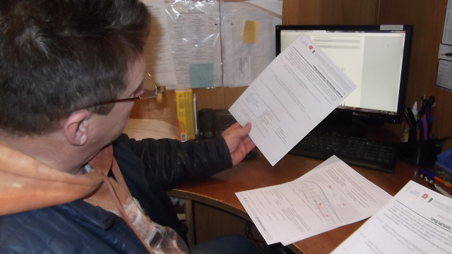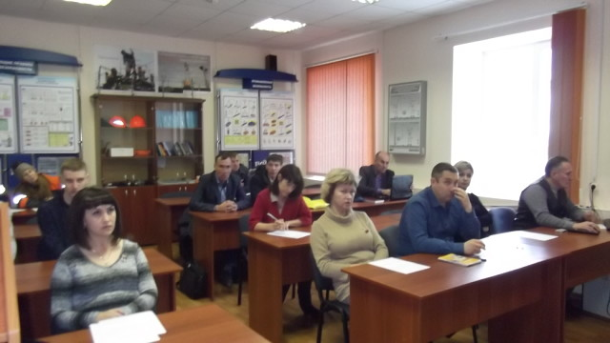
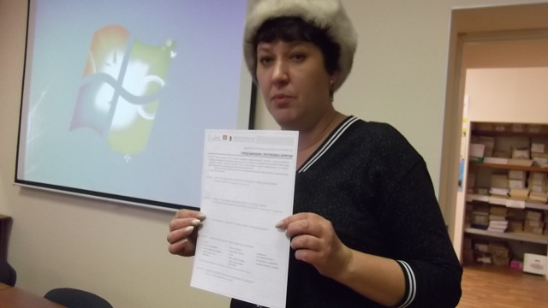

- Онлайн-голосование. Для голосования в онлайн-формате была разработана онлайн-анкета, аналогичная печатной версии по составу вопросов (Рис.5). Ссылка для голосования распространялась через сайт администрации ГП Бабушкинское (http://babushkin-gp.ru/2019/11/3199/) и страницу сообщества «Создание комфортной городской среды в г. Бабушкин» в социальной сети «Одноклассники.ру» (https://ok.ru/group/54469801541811/topic/71207214183859)
Рисунок 5. Внешний вид онлайн-анкеты для голосования за выбор территории

2.2 Подведение итогов голосования. Утверждение территории проектирования
15 ноября 2019 года было проведено заседание общественной комиссии (http://babushkin-gp.ru/wp-content/uploads/2019/10/rasporyazhenie-104-ot-04.10.2019.pdf), на котором были подведены итоги голосования и утверждена территория проектирования и дальнейшей соучаствующей работы с жителями.
Специалист «Сибирской Лаборатории Урбанистики» выступил на заседании в качестве представителя проектировщиков, внешнего эксперта и модератора заседания (https://ok.ru/group/54469801541811/topic/131072413267379).
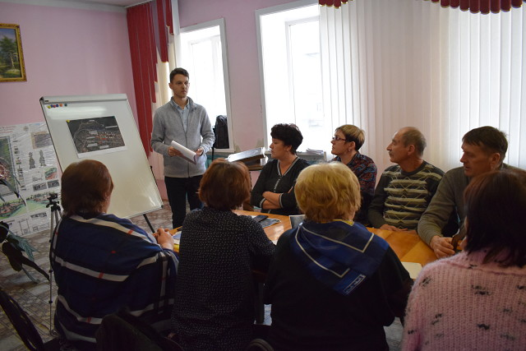
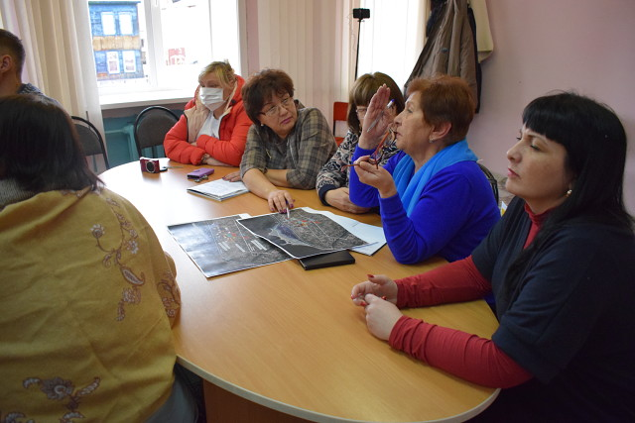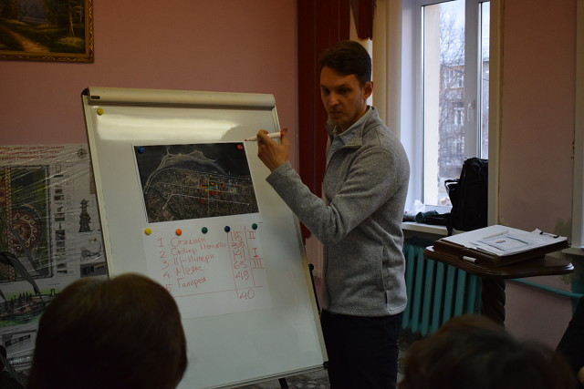

В ходе заседания были озвучены следующие темы:
- Актуальная информация о конкурсе из форума «Конкурс 2020» в Нижнем Новгороде.
- Краткие пояснения о задачах соучаствующего проектирования и их оценке в критериях конкурсной заявки.
- Краткая информация о процедуре вовлечения граждан в процесс работы над проектом, способах и технологиях, отчет о проделанной работе: предпроектном анализе и голосовании за выбор территории.
После ознакомления с результатами голосования и обсуждения преимуществ и недостатков рассматриваемых площадок было решено объединить площадки, получившие наибольшее количество голосов жителей, с прилегающими к ним другими площадками в одну систему «Общественных территорий по ул. 3го Интернационала», как приоритетную территорию для проработки, объединив её со всеми остальными площадками для разработки общей концепции развития города (рис.6).
Рисунок 6. Схема территории, утвержденной для проектирования.
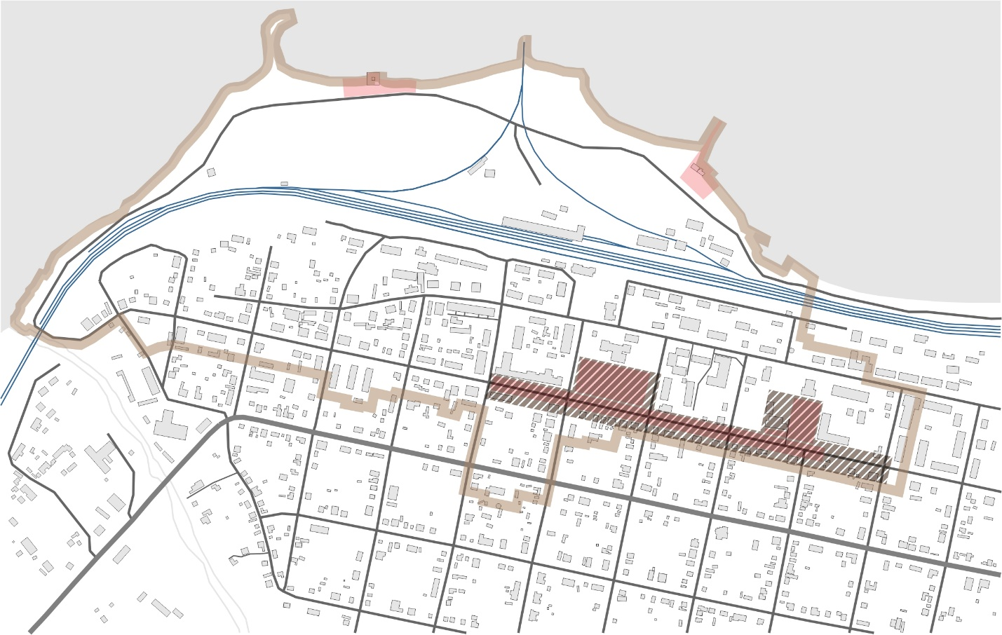
Протокол заседания общественной комиссии выложен в открытый доступ на сайте администрации ГП Бабушкинское (https://docs.google.com/viewerng/viewer?url=http://babushkin-gp.ru/wp-content/uploads/2019/11/opubl..pdf&hl=ru) и на странице сообщества «Создание комфортной городской среды в г. Бабушкин» в социальной сети «Одноклассники.ру» (https://ok.ru/group/54469801541811/topic/131072413267379)

3 Выбор работ, планируемых к реализации

3.1 Мероприятия по определению предполагаемых функций территории и работ, планируемых к реализации
Для сбора предложений по определению предполагаемых функций территории и работ, планируемых к реализации, и составлению технического задания на проектирование было применено два метода: онлайн- и оффлайн- голосование, а также серия проектных сессий с жителями, предпринимателями и представителями сообщества экспертов.
- Оффлайн-голосование. Для этого среди жителей распространялись анкеты (рис.7), в которых предлагалось самостоятельно провести краткий анализ выбранной для проектирования территории, а также поделиться мнением о выборе работ по благоустройству.
Рисунок 7. Образец анкеты для оффлайн-опроса
Анкеты раздавались всем желающим из пунктов сбора предложений: музея города Бабушкин, городской библиотеки (находится в здании администрации ГП Бабушкинское), а также распространялись лично кураторами проекта со стороны администрации.

- Онлайн-опрос. Была разработана онлайн-анкета, аналогичная печатной версии по составу вопросов (Рис.8). Ссылка для голосования распространялась через сайт администрации ГП Бабушкинское (http://babushkin-gp.ru/2019/11/3199/) и страницу сообщества «Создание комфортной городской среды в г.Бабушкин» в социальной сети «Одноклассники.ру»
(https://ok.ru/group/54469801541811/topic/131078154679731)
Рисунок 8. Внешний вид онлайн-анкеты для голосования за выбор мероприятий

3.2 Анализ анкет
В ходе анализа данных из опросов по выбору территорий и мероприятий было изучено два ключевых критерия: как местные жители проводят своё свободное время, и чего из мест/мероприятий в городе им не хватает (табл.1).
Таблица 1.
Свободное время: | Дефициты (активности / места / мероприятия):
- Берег Байкала / Маяк / пляж  - Дома / у себя на участке / огород  - Речка / лес  - Детская площадка  - Библиотека  - Городская площадь (ул. Федотова)  - Сквер Быстрых  - Стадион  - Спортзал  - КДЦ «Снежный»  - Центр города / ул. 3го Интернационала  - Развалины бывших каменных зданий  - Музей  - На Рыбалке  - В Улан-Удэ  - Нигде (ничего в городе нет / скучно) | Места:  - Спортивные площадки / сооружения / детские площадки для детей / каток  - Стадион  - Спортзал / Тренажеры / Детский спортивный комплекс / фитнес-центр (клуб)  - Культурно-досуговый центр / досуговый центр / дом культуры  - Кинотеатр / театр / цирк  - Бассейн  - Медицинский центр с современным оборудованием / стационар  - Детское кафе / кафе / предприятия общепита / кафе-мороженое / городское кафе / пиццерия  - Предприятия бытового обслуживания  - Супермаркет  - Места для семейных и дружеских встреч  - Места для тихого и спокойного отдыха (тишина)  - Городской парк культуры и отдыха / развлекательный парк (аттракционы для детей) / танцплощадка  - Парковые зоны / скверы / набережная / ботанический сад  Активности:  - Профессиональные концерты / выступления профессиональных артистов  - Спортивные мероприятия  - Культурно-досуговая деятельность / развлекательные мероприятия  - Квест-игры  - Вечерние / ночные прогулки
Больше всего люди любят проводить время за городом, в лесу, у речки (Мысовка), на берегу Байкала, и в центре города, на городской площади с детской площадкой и стадионом.  Исходя из диаграммы, виден дефицит предприятий общепита и досуга, занятий спортом, а также дополнительного образования. |  | Больше всего в дефицитах упоминаются места для занятий спортом, места с детской направленностью (спорт / досуг), места для культурно-досуговой деятельности.  Также не хватает открытых мест отдыха, особенно тихого.  Из услуг: развлечения, общественное питание, спорт. Также упоминаются медицинские услуги и бытовые.

4 Конкурс рисунков среди учащихся школы
Среди учащихся школы был проведен конкурс рисунков. Детям была предложена тема «Каким я вижу город Бабушкин в будущем».
В целом в рисунках школьников прослеживается желание видеть свой город развивающимся, растущим вверх (среднеэтажные и высокие дома), но компактным (объекты в шаговой доступности од дома), и в гармонии с природой (организованные зеленые улицы, парки, фонтаны, берег Байкала). Отмечается понимание ценности окружающей город природы (много деревьев, небо в закате), её красота. В «их» будущем городская застройка очень разнообразна, включает в себя множество существующих заведений (школа, больница, стадион, магазины), так и тех, которых сейчас не хватает (крупные магазины («Абсолют»), кафе, столовая, оранжерея, зоомагазин), прослеживается недостаток объектов с досуговой функцией (кинотеатр, парк развлечений, колесо обозрения, аква-парк), социальной (больница, приют для животных). Некоторые видят в будущем возрождение некогда умерших производств (Швейная фабрика №1 в России).

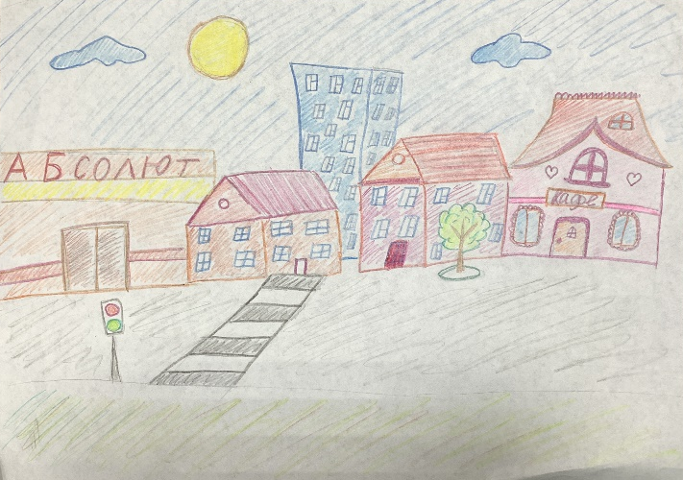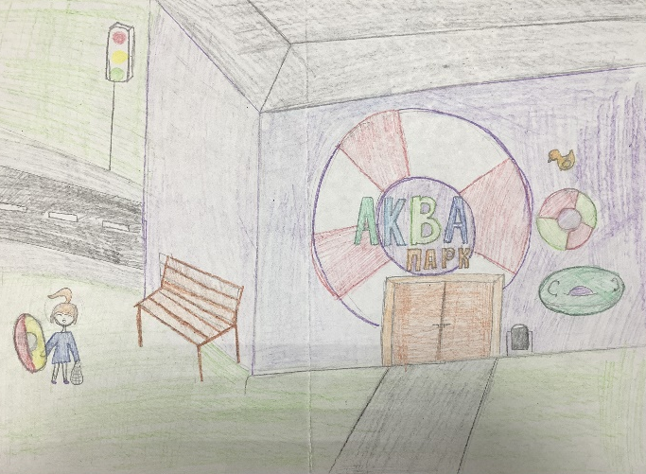
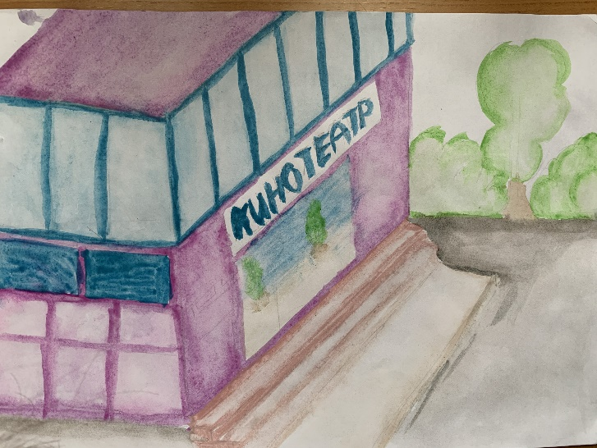

5 Проектные сессия с жителями, предпринимателями и экспертным сообществом
С 28 по 29 ноября 2019 г. архитекторами ООО «Сибирская Лаборатория Урбанистики» был проведен дополнительный анализ территории, фотофиксация с высоты с помощью квадрокоптера, а также проведен ряд встреч и проектных сессий:

5.1 Местные жители и школьники
28 ноября, вечером, в актовом зале КДЦ «Снежный» была проведена сессия соучаствующего проектирования с местными жителями и школьниками. Присутствовало 52 человека, в том числе: 46 взрослых, 6 учащихся школы.
В сессии приняли участие разные социальные группы, представители муниципальных учреждений и коммерческих организаций: глава администрации МО ГП «Бабушкинское»; специалисты администрации; представители городской библиотеки; музея города Бабушкин; сотрудники ОАО «РЖД»; председатель совета депутатов МО ГП «Бабушкинское»; пенсионеры, в том числе активисты и общественные деятели; собственники бизнесов различного профиля; представители КДЦ «Снежный»; представители ТОСов; сотрудники РСП-32; директор Детского дома творчества; сотрудники ПЧ-10; школьники. Присутствовали жители разной возрастной категории от 16 до 70 лет. В том числе в сессии участвовали спортсмены, творческие деятели и коллективы.
Взрослых жителей разделили на группы по 7-10 человек (6 групп) по трем площадкам, входящим в территорию проектирования (рис.9)
Рисунок 9. Схема площадок для работы на территории проектирования.
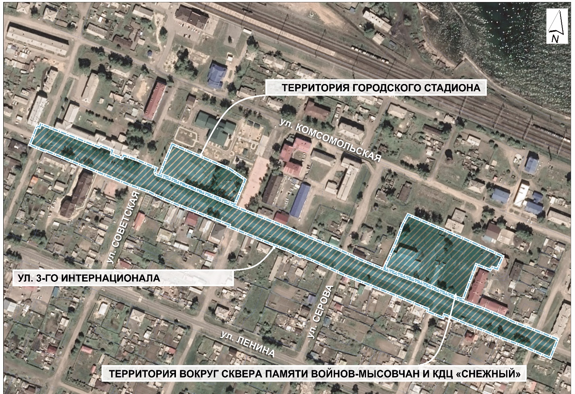
Каждой группе выдавалась лист для работы в команде (рис.10), где жителям предлагалось: оценить свою площадку на предмет проблем и преимуществ, представить это место в будущем (5 лет), продумать задачи, которые требуют решения для развития территории, выделив приоритетную.
Рисунок 10. Образец листа для работы в команде
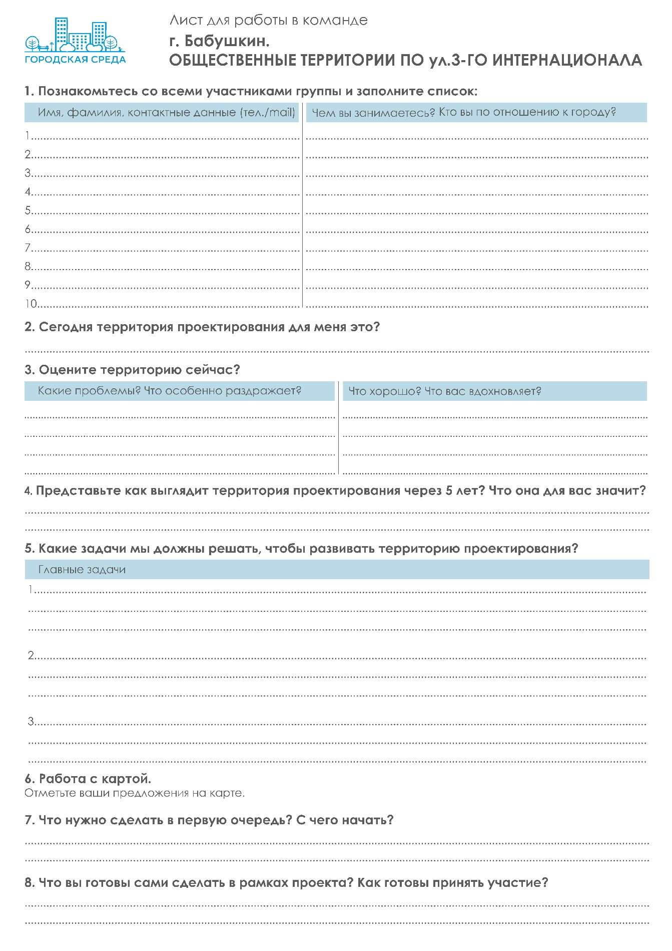
В результате групповой работы были получены следующие результаты:
Улица 3го интернационала
Значение территории |  | Значение территории
Променад, место прогулок, встреч. |  | Исторический культурный центр. Место, к которому примыкают торговые точки, значимые социальные объекты.
Проблемы | Вдохновение | Проблемы | Вдохновение
- Фасады деревянных домов по четной стороне улицы (в том числе жилые) в неудовлетворительном состоянии | Сквер Бориса Быстрых, новый ж/д вокзал, новый детский сад | - Качество покрытий  - Качество водоотводных сооружений  - Состояние освещения | - Сквер Бориса Быстрых  - Аптека  - Школа  - Детский сад «Тополек»
Территория через 5 лет |  | Территория через 5 лет
Зеленая, освещенная, с твердым покрытием, местами для сидения и сбора мусора |  | Городской Арбат, прогулочная зона с площадками для отдыха и озеленением
Задачи |  | Задачи
- Восстановление исторических фасадов домов, приведение внешнего вида к единообразию (жилые дома + здание типографии  - Участие в целевых программах по благоустройству  - Приобрести статус исторического поселения.  - На месте старого здания администрации (3 Интернационала, 23/27) – благоустройство.  - Работа с молодежью  - Сохранение исторических достопримечательностей |  | - Прогулочная пешеходная зона (перекрыть движение автомобилей от школы до ул.Федотова), с обустройством парковок на подъездных путях  - Приведение фасадом коммерческих зданий на рыночной площади и рядом к единому стилю  - Рекламные конструкции для афиш и объявлений.
Первая очередь |  | Первая очередь
- Ремонт здания Музея и Типографии  - Сквер |  | - Ремонт дорожного покрытия  - Освещение  - Установка МАФ
Как вы готовы участвовать? |  | Как вы готовы участвовать?
Участие в озеленении города, посадка деревьев, кустарников, цветов  Участие в мероприятиях (семинары, мастер-классы) |  | Посадка деревьев, цветов  Уборка территории (субботники)
Территория вокруг сквера памяти воинов-мысовчан и КДЦ «Снежный»
Значение территории |  | Значение территории
Единственный в городе социально-досуговый центр  - КДЦ Снежный  - Пустырь за КДЦ  - Сквер Воинов ВОВ + прилегающие территории  - Прилегающая к жилому дому территория |  | Центр проведения митингов и мероприятий культурно-патриотического направления
Проблемы | Вдохновение | Проблемы | Вдохновение
- Отсутствие инфраструктуры, освещения, озеленения  - Плохое состояние памятника Воинам ВОВ  - Состояние КДЦ Снежный | - Единственный досуговый центр в городе  - Преемственность поколений, мероприятия патриотические / отдых, воспитание детей, связь старшего и младшего поколений  - Историческая ценность, здесь очень часто собираются жители всех возрастов | - Состояние благоустройс-тва: нет освещения, озеленения.  - Бродячий скот | - Свободная территория за КДЦ Снежный, подойдет для обустройства парка.  - Старые захоронения на месте Платоновской церкви
Территория через 5 лет |  | Территория через 5 лет
Социально-досуговый центр.  Современный архитектурный ансамбль. Озеленение, освещение, иллюминация (подсветка здания) Функции территории:  - Спорт-площадка  - Парк Победы  - Детская игровая площадка |  | В КДЦ Снежный – кафе. Кружковая работа, кинозал (люди хотят в кино), место для выставок.  Парк культуры и отдыха (тихого)
Задачи |  | Задачи
- Каток для спортсменов (зимнее время/ лето – теннисный корт) – универсальная спортивная площадка для разных времен года. Услуги – прокат, раздевалки. Рабочие места – инструктор, вахтер, обслуживающий персонал.  - Парк. Аллея Победы. Убрать ограждение памятника, заменить на живую изгородь (не ограничивает пространство), МАФ (+ лавка для молодоженов), скульптуры с историей города. Пешеходные дорожки. Ограждение от скота + видеонаблюдение.  - Детская игровая площадка. Уникальная, развивающая (лазы, скалодромы, полосы препятствий)  - Баки для раздельного сбора мусора, видеонаблюдение, ограждение со стороны улицы (от скота) |  | - Ремонт КДЦ Снежный  - Ограждение территории (от скота, в альтернативной обычным заборам форме)  - Дорожки для прогулок и катания  - Сухой фонтан (место для тихого отдыха)  - Скульптуры для фотографирования (Чехов, омуль, рыбаки)  - Ремонт фасадов жилых домов по улице 3 Интернационала напротив Снежного
Первая очередь |  | Первая очередь
- Ремонт КДЦ Снежный (капитальный ремонт, крыша, отопление)  - Реконструкция памятника Воинам ВОВ  - Подготовка покрытия для универсальной спортивной площадки. |  | - Ограждение  - Озеленение
Что готовы делать? |  | Что готовы делать?
- Аллея – есть 32 метра ограждения (лежит в ТОСе РСП 32) поможем оградить со стороны ул. Комсомольская  - Установка МАФ, помощь  - Отсыпка площадки под «каток» |  | Участвовать с субботниках

Территория городского стадиона
Значение территории
Один из композиционных центров города
Проблемы | Вдохновение
- В городе по факту нету ни одного спортивного сооружения  - Стадион находится в усеченном состоянии (раньше занимал весь квартал)  - Деревья мешают провести беговую дорожку | - Перспектива развития территории и прилегающих социальных объектов (Школа, Музей, Дом детского творчества)  - Из маленькой территории можно сделать «конфетку» меньшими средствами
Территория через 5 лет
Востребованный стадион, доступный для всех, на котором проводится множество мероприятий, услуг
Задачи
- Игровое поле (меньшего размера, «мини-футбол», покрытие естественное газонное) с многофункциональной (асфальт) беговой дорожкой (3-4 человека, длина половины стадиона (бег, катание на роликах / велосипедах / самокатах, зима – снежная подушка, лыжня))
- Детская площадка – под вопросом.
- Деревья – два варианта. 1 – демонтаж / 2 – провести дорожку за деревьями.
- Свободные площадки – под уличные тренажеры.
- Трибуны / Туалет / Раздевалки / прокат инвентаря
- Оградиться от территории детского сада (баннеры?), флагштоки
- Оформить вход! (ворота / арка, для посетителей и техники)
- Мачтовое освещение для игрового поля
- Включить в зону благоустройства социальные объекты прилегающие – Дом детского творчества (бывшая школа, историческое здание), и музей. Облагородить подходы к входам, фасады.
Первая очередь
- Привлечение населения в принятии участия в строительстве
Что готовы делать?
- Принимать участие в строительстве (разметка беговой дорожки, игровое поле)
- Организация мероприятий

Для школьников процесс работы был организован по другому сценарию. Было предложено проанализировать город в целом с двух точек зрения: местных жителей и приезжих, сфокусировавшись на возрастной группе 15-25 лет. Как результат работы, они ответили на два вопроса: Что? (объект(ы), в котором есть потребность); Как? (как это повлияет на жизнь в городе, с точки зрения своей группы)
В результате групповой работы были получены следующие результаты:
Местные | Приезжие
Кто? | Кто?
Молодежь 15-25 лет
Что? | Что?
- Бар (возможно, без алкоголя) место для досуга  - Досуговый центр / кино  - Спортивный бассейн (для разных возрастов)  - Спортивный комплекс / тренажерный зал (здание швейной фабрики) + кафе  - Секции для школьников (здание Аптеки), спорт.  - Искусственный каток, здание (за швейной фабрикой)  - Школьный двор – нуждается в благоустройстве  - Благоустройство площади  - Обустроить стадион | - Навигация (афиши, карты местности, указатели, таблички у памятников)  - Выделить памятники (благоустройство)  - Музей. Нужны дополнительные площади, нуждается в расширении.  - Биотуалеты на территории города и на берегу.  - Баки для раздельного сбора мусора
Как? | Как?
- Развитие молодежи  - Занятость молодежи  - Рабочие места | - Удобное ориентирование в городе  - Привлекательность  - Необходимая инфраструктура

Фотофиксация сессии
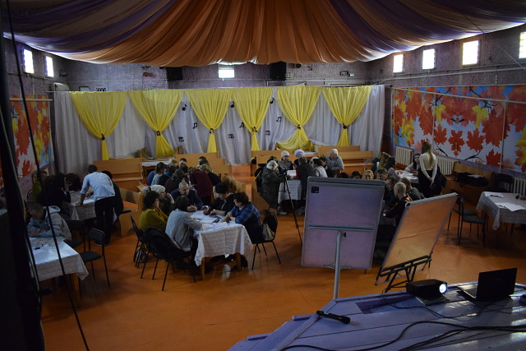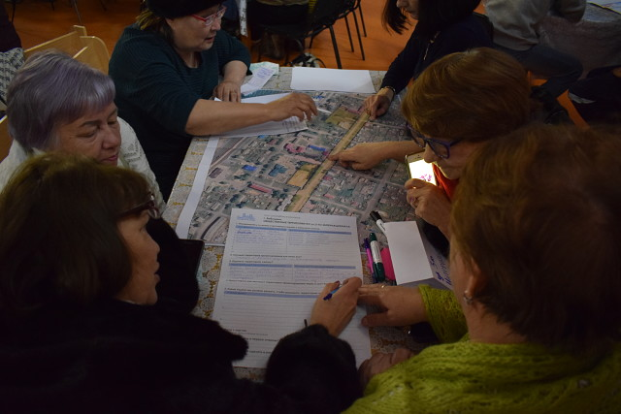
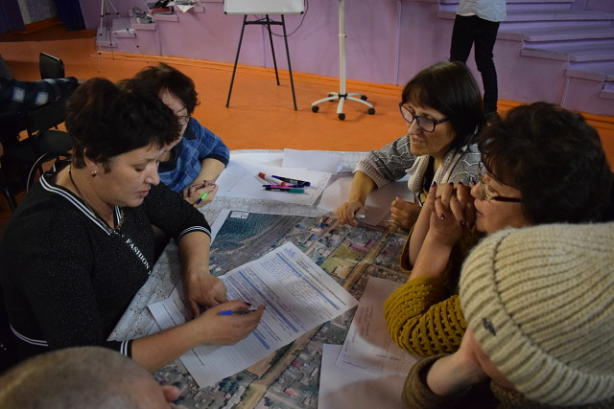
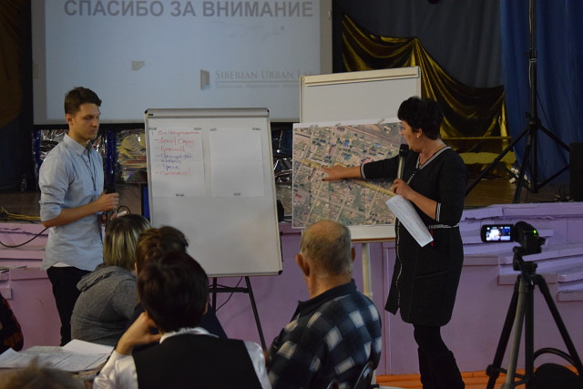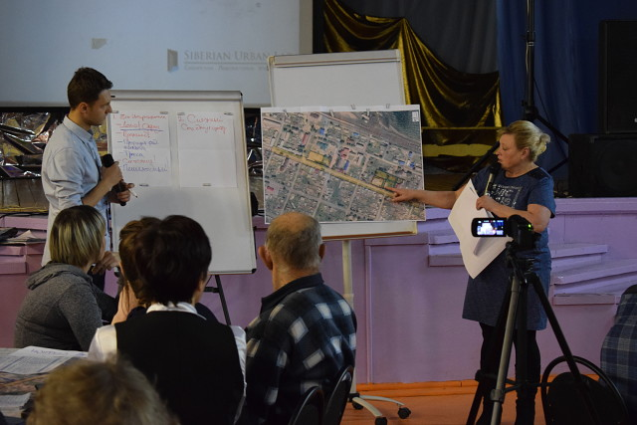
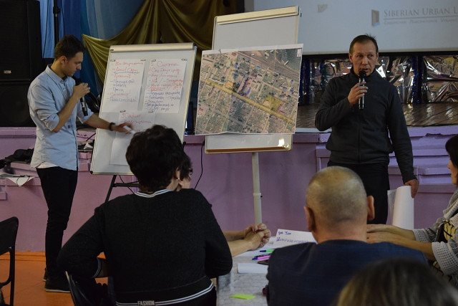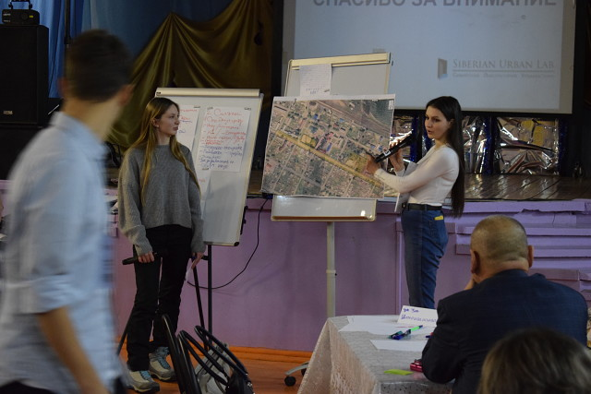

Встреча с учащимися Дома Детского Творчества
Встреча с учащимися Дома Детского Творчества (29 ноября) проходила в формате свободного интервью, в ходе которого выяснялось, чем занимаются дети в Доме Творчества, как участвуют в жизни города, чего им не хватает для занятий в Доме Творчества, и в городе в целом.
Главный дефицит для учеников – площади, не хватает пространств для учебы и занятия спортом (настольный теннис), а сложившаяся планировка сочетает несочетающиеся виды активности, что делает учебу некомфортной. Многих учеников беспокоит состояние территории и её неэффективное использование (раньше дом творчества был Детским садом, на территории стоят детские площадки и малые архитектурные формы, которые никак не используются), звучали предложения использовать её под расширение Дома творчества, обустройства площадок для дополнительных занятий.
Среди городских функций – места для досуга и встреч (кафе, кинотеатр, бар, боулинг), занятий спортом и активным отдыхом (большой стадион для игры в футбол, спортзал, workout площадка, бассейн), танцами (современные, бальные, хореография), и доп. образованием (вечерняя школа), обустроенный парк.
Берег. Многих учеников беспокоит вопрос связи с берегом Байкала (доступ перекрыт ж/д линиями и промышленными объектами). И обустройства его территории (среди запросов: магазин, кафе, снаряды для ныряния в Байкал, горки, пруд для купания, общественные мангалы, места для пикников), а также территории вокруг Мысовского маяка.
Многие ученики готовы участвовать в жизни города посредством волонтерской помощи в организации городских мероприятий, и в качестве участников общественных акций экологической направленности («360 минут» ради Байкала).
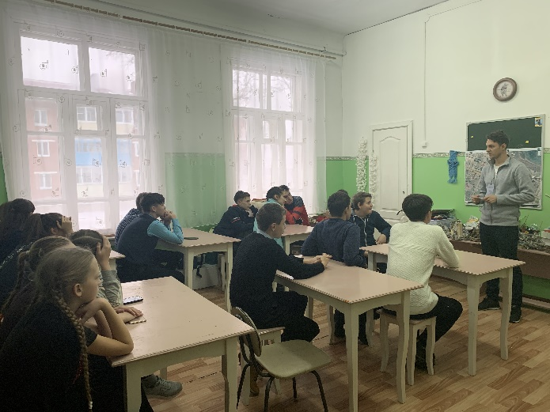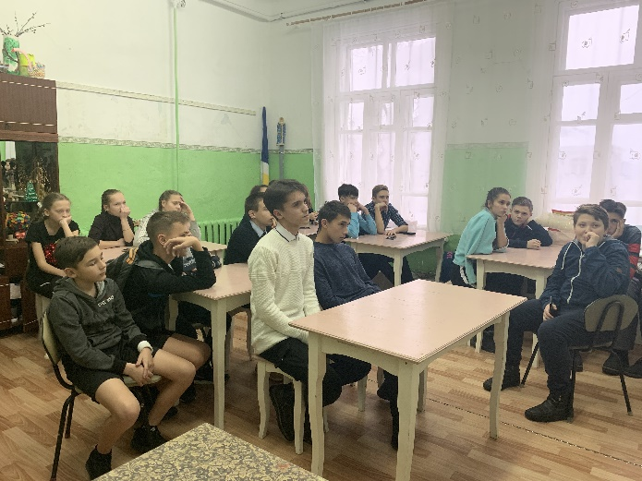

Встреча с предпринимателями
На стадии предпроектного исследования был проведен первичный анализ малого и среднего бизнеса на территории, выявлены потенциальные точки роста, культурные коды (основы формирования бренда), пустующие объекты (вакантные площади).
На основе анализа на встрече с предпринимателями (29 ноября, музей города Бабушкин) обсудили их видение по развитию территории и участию в проекте.
Из предпринимателей на встрече присутствовали:
- Ольга Дашиевна Слобожанина – общественное питание, гостиничный бизнес.
- Елена Викторовна Москвитина – торговля продовольственными товарами.
- Партыка Ольга Степановна – торговля непродовольственными товарами.
- Федотикова Алена Александровна – торговля продовольственными товарами.
Предварительно обсудили сложившуюся экономическую ситуацию в городе. В целом предприниматели отмечают снижение покупательской способности, посещаемости. Одним из факторов отметили отмену электричек в районе, что сильно ударило по потоку покупателей. Заведения на федеральной автомобильной трассе также не избежали снижения посещаемости.
Тем не менее заведующая музеем (Мелешевич Марина Алексеевна) отметила, что поток приезжих в рекреационных целях довольно большой, но в городе не хватает мест, способных привлечь и заинтересовать туристов больше чем на несколько часов, создать комфортные условия для отдыха и развлечений. Ощущается острая потребность в размещении и местах, способных оказать качественные услуги для приезжих, а также в цельной и визуально качественной городской среде, формирующей привлекательную атмосферу.
Обсудив возможности использования связей города в контексте района и региона, а также формирования цельного бренда города (на основе культурных кодов: связь с историей «Великого чайного пути», «Байкальская переправа», «Транссибирская магистраль», посещения Чехова, местные природные ресурсы, источник целительной «серебряной» воды), проанализировали пустующие объекты и возможные функции для них (бывшее здание аптеки, здание Клуба железнодорожников, водонапорная башня, корпус городской гостиницы). У многих объектов есть шанс войти в концепцию, дополнив существующие на проектной территории функции недостающими, способными сработать в синергии как с существующими объектами, так и с планируемыми к строительству (культурно-досуговый центр, культурно-спортивный центр).
Общую поддержку нашла тема путешествий Чехова, и многие предприниматели изъявили готовность участвовать в развитии мероприятий вокруг этой темы. Также поддержку нашла тема использования местных природных ресурсов (дикоросы) для создания уникального продукта (чай, варенье) и развития общепита и событийного предпринимательства (мастер-классы, фестивали, прогулки).

Фотофиксация встречи
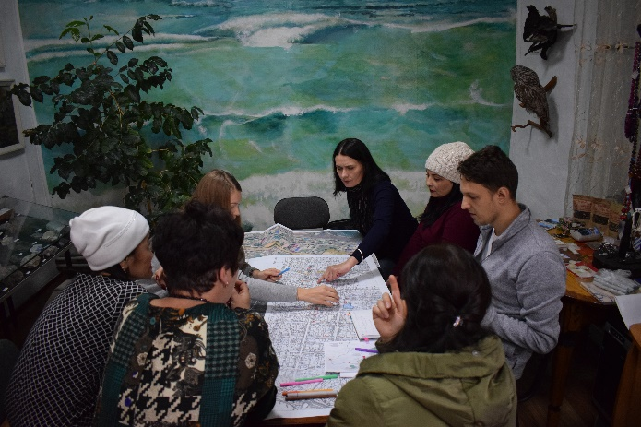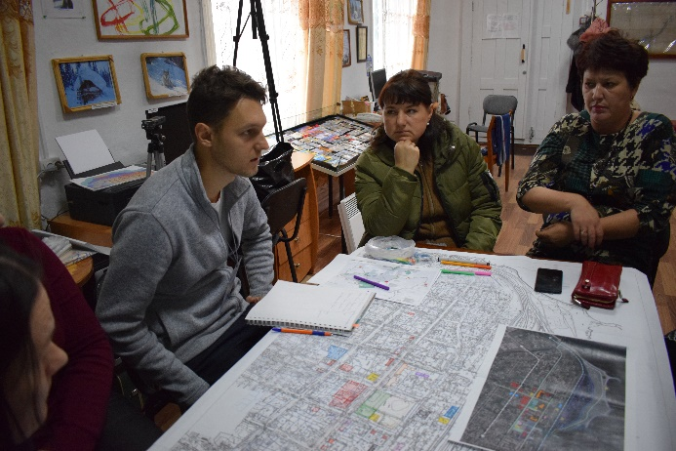

Круглый стол с местными активистами и экспертами
29 ноября в актовом зале администрации г. Бабушкина совместно с городскими активистами и экспертами были проанализированы наиболее острые проблемы территории, планируемые функции и приоритетные направления для реализации.
На встрече присутствовали:
- Урлапова Лариса Юрьевна – заместитель главы администрации по ЖКХ и социальным вопросам
- Мелешевич Марина Алексеевна – заведующая городским музеем
- Безбородова Елена Юрьевна – сотрудник РСП-32, председатель ТОС «РСП-32», депутат
- Лагерева Юлия Анатольевна – директор Детского Дома Творчества, председатель ТОС «Культурное наследие»
- Шихардина Надежда Григорьевна – сотрудник городской библиотеки, председатель ТОС «Надежда»
- Симакина Наталья Викторовна – заместитель главы администрации по финансовым вопросам, гл. бухгалтер
- Бурцева Валентина Игоревна – главный бухгалтер МАУ «Бабушкинский ИКЦ»
- Янковский Андрей Викторович - сотрудник РСП-32, активист
- Басс Александр Сергеевич – сотрудник ОАО РЖД, депутат
- Аверина Екатерина Александровна – председатель городского Совета депутатов
Активисты поделились своим мнением по развитию города и его бренда, отметив важность исторического названия (Мысовск, жители до сих пор называют себя «мысовчане»), внешних транспортных и исторических связей (город на трех дорогах). Также поделились идеями туристических пешеходным маршрутов, проходящих по береговой линии Байкала и реки Мысовки, в центральную часть города и в горы вдоль реки.
Общими усилиями был проведен анализ предложений, полученных из проектной сессии с жителями, оценена их жизнеспособность и желаемый порядок реализации. Эксперты отметили важность организации качественной спортивной зоны (стадион) для тренировок и соревнований, и добавили, что при её реализации активисты будут готовы организовывать на ней мероприятия. При обсуждении детской развивающей площадки было единогласно поддержано решение перенести её на участок рядом с КДЦ «Снежный» и Сквером памяти воинов ВОВ (при условии одновременной её реализации со спортивной зоной), так как на том месте, в окружении досуговых объектов и жилой застройки, площадка будет более востребована. Эксперты пришли к мнению, что главная площадь, несмотря на то, что была реализована в 2018 году, нуждается в доработке, дополнительном функциональном оснащении (сцена, трибуны).
Также, совместно с экспертами, мы оценили возможности работы с пустующими объектами и жизнеспособность предполагаемых функций, отметив, что необходимо продумывать экономическую модель для работы с потенциальными инвесторами. При этом добавили, что есть возможность плотно работать в РЖД в плане оказания услуг (абонементы работникам). Также эксперты отметили важность приведения в порядок и ремонта городского музея, возможном расширении, качественной навигации, подсветки для важных городских объектов, трансляции идентичности города через малые архитектурные формы (отзыв одного из активистов – въездные стелы).
Всех экспертов и активистов единодушно волнует тема внешнего облика фасадов зданий, стоящих вдоль главной улицы, как объектов, формирующих архитектурную среду центральной части. Все отметили необходимость работать с дизайн-кодом и регламентацией рекламных конструкций и регулированием застройки по красным линиям (в том числе, с помощью общественных акций). Общим мнением была выявлена необходимость активации и поддержки местных инициатив, включением их в концепцию развития города.
